Báo Cáo Bài Tập Lý Thuyết Buỏi 2
Họ và Tên : Đỗ Tiến Trí
MSSV : 1250080208
Lớp : 12_ĐH_CNTT4
Bài làm
Bài 1
1. Tạo user tên LAB1 gồm có 4 table HANGHANGKHONG, CHUYENBAY, NHANVIEN,
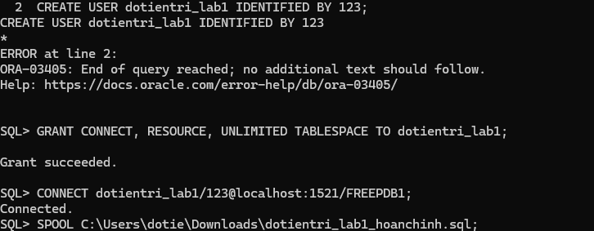
Nhập dữ liệu cho 4 table như đề bài.
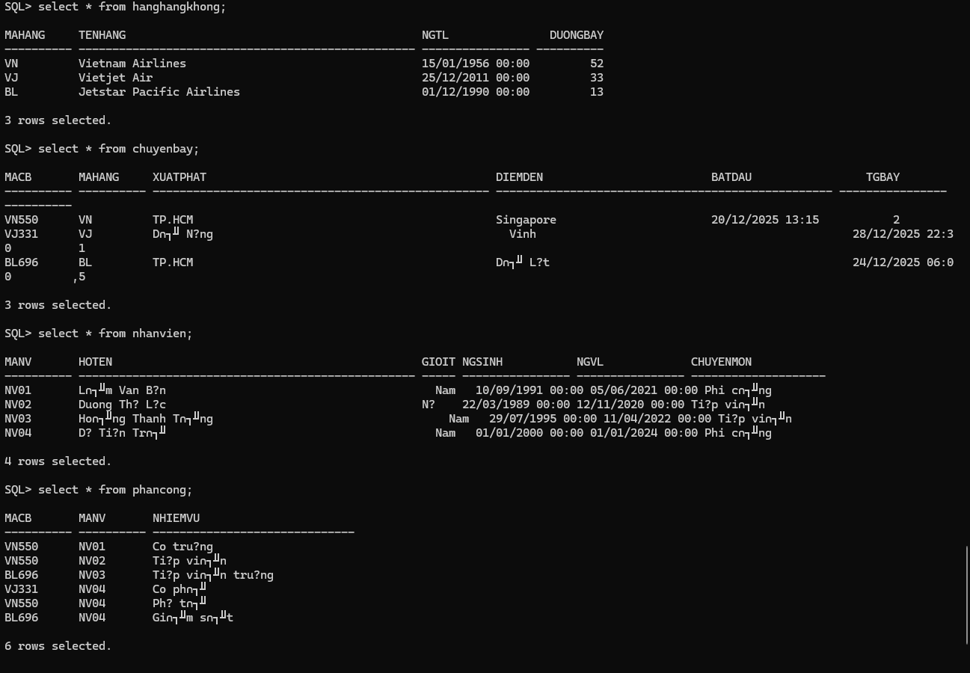
3. Hiện thực ràng buộc toàn vẹn sau: Chuyên môn của nhân viên chỉ được nhận giá trị là ‘Phi
công’ hoặc ‘Tiếp viên’.
4. Hiện thực ràng buộc toàn vẹn sau: Ngày bắt đầu chuyến bay luôn lớn hơn ngày thành lập hãng
hàng không quản lý chuyến bay đó.
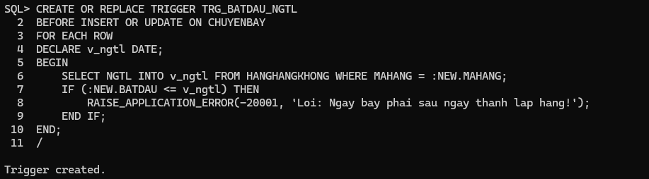
Tìm tất cả các nhân viên có sinh nhậttrong tháng 07.
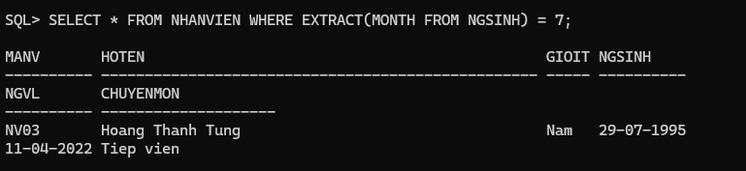
Tìm chuyến bay có số nhân viên nhiều nhất.
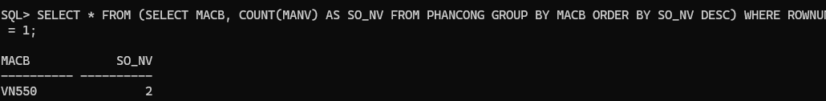
Với mỗihãng hàng không, thống kê số chuyến bay có điểm xuất phát là ‘Đà Nẵng’ và có số
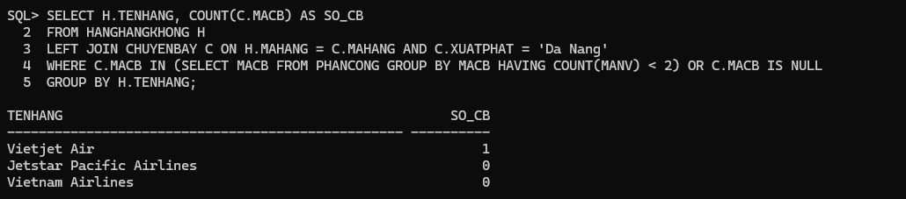
nhân viên được phân công ít hơn 2.
Tìm nhân viên được phân công tham gia tất cả các chuyến bay.
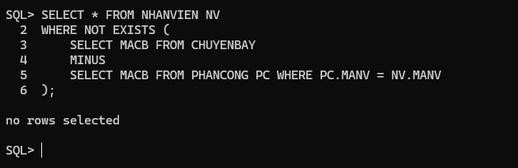
Bài 2
Tầm quan trọng của việc phân quyền người dùng?
Việc phân quyền giúp hệ thống đảm bảo tính bảo mật và an toàn dữ liệu. Thay vì cho phép tất cả mọi người truy cập vào mọi thứ, phân quyền sẽ giúp giới hạn quyền hạn của từng người theo đúng chức năng công việc, tránh việc người dùng vô tình hay cố ý xóa, sửa các dữ liệu quan trọng không thuộc thẩm quyền của mình.
Mô tả chi tiết (bao gồm những đặc quyền hệ thống (system privilege)
gì?) các role thường gặp trong Oracle như: CONNECT, RESOURCE,
DBA...
Các role thường gặp trong Oracle: Trong Oracle, để quản lý quyền nhanh chóng, người ta thường dùng các Role (nhóm quyền) có sẵn:
CONNECT: Cấp quyền cơ bản để người dùng có thể kết nối (đăng nhập) vào cơ sở dữ liệu.
RESOURCE: Cấp quyền cho người dùng có thể tạo các đối tượng như bảng (table), trigger, sequence... để làm việc.
DBA: Quyền quản trị cao nhất, có toàn quyền trên toàn hệ thống database.
Có nên phân quyền DBA cho các người dùng thông thường không? Vì
sao?
Quyền DBA cực kỳ mạnh, có thể can thiệp sâu vào hệ thống. Nếu cấp cho người dùng thông thường sẽ rất nguy hiểm vì họ có thể xóa dữ liệu của người khác, thay đổi cấu trúc hệ thống hoặc làm lộ thông tin mật, gây ra các rủi ro bảo mật nghiêm trọng.
Cú pháp tạo role, xóa role, cấp role cho người dùng khác.
Tạo Role: CREATE ROLE ten_role;
Xóa Role: DROP ROLE ten_role;
Cấp quyền vào Role: GRANT SELECT, INSERT ON ten_bang TO ten_role;
Cấp Role cho User: GRANT ten_role TO ten_user;
Tạo 2 user is01 và is02, rồi thực hiện các thao tác sau:
• Với mỗi người dùng, tạo khoảng 03 bảng dữ liệu khác nhau tùy ý.
• Thêm một vài dỏng dữ liệu vào các bảng này.
CREATE USER dotientri IDENTIFIED BY 123;
CREATE USER tranthithanhthao IDENTIFIED BY 123;
GRANT CONNECT, RESOURCE, UNLIMITED TABLESPACE TO dotientri, tranthithanhthao;
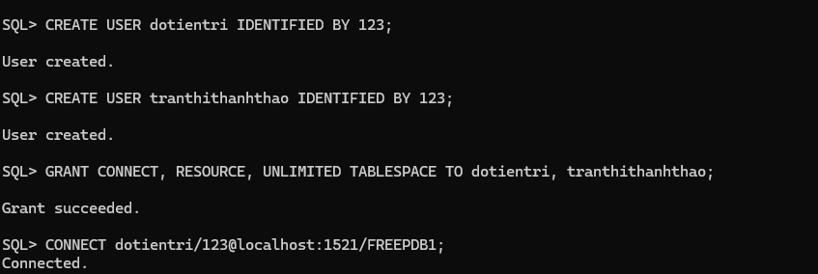
Cấp quyền thêm, xóa, sửa dữ liệu của các bảng dữ liệu của người dùng này cho
người dùng kia một cách tùy ý. Mô tả rõ ràng các quyền đã cấp, kiểm tra các
quyền đã cấp bằng các câu lệnh thêm, xóa, sửa tương ứng.

Cấp quyền
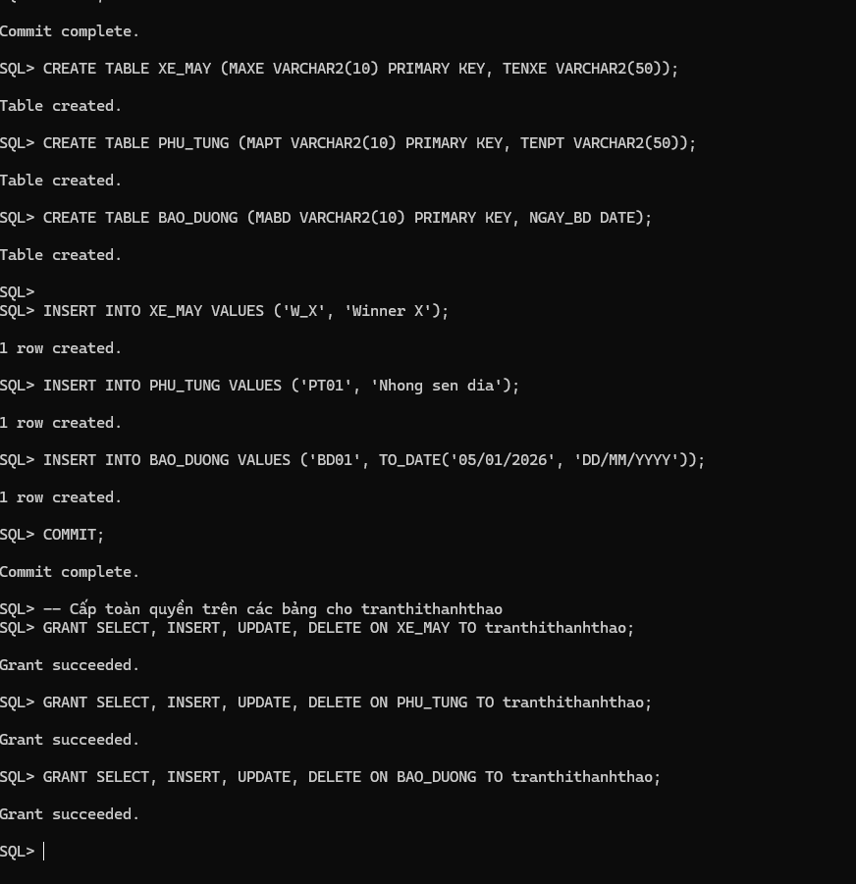
Thêm / xóa dữ liệu 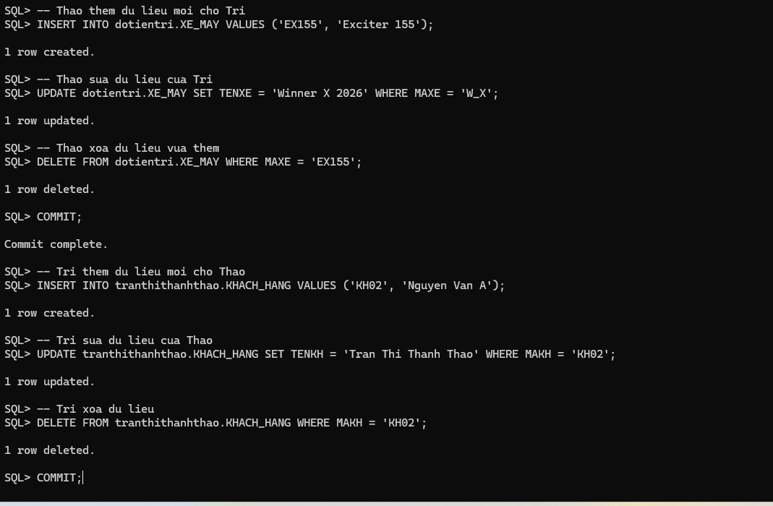

Các quyền đã cấp
Người cấp quyền | Người nhận quyền | Tên bảng (Object) | Các quyền đã cấp | Mục đích
dotientri | tranthithanhthao | XE_MAY, PHU_TUNG, BAO_DUONG | SELECT, INSERT, UPDATE, DELETE | Cho phép Thảo toàn quyền quản lý kho xe và bảo dưỡng.
tranthithanhthao | dotientri | KHACH_HANG, HOA_DON, DAT_LICH | SELECT, INSERT, UPDATE, DELETE | Cho phép Trí toàn quyền quản lý khách hàng và lịch hẹn.
Kiếm tra quyền 